Universitas Medan Area Gelar Upacara Wisuda Sarjana Dan Pascasarjana Periode II Tahun 2018
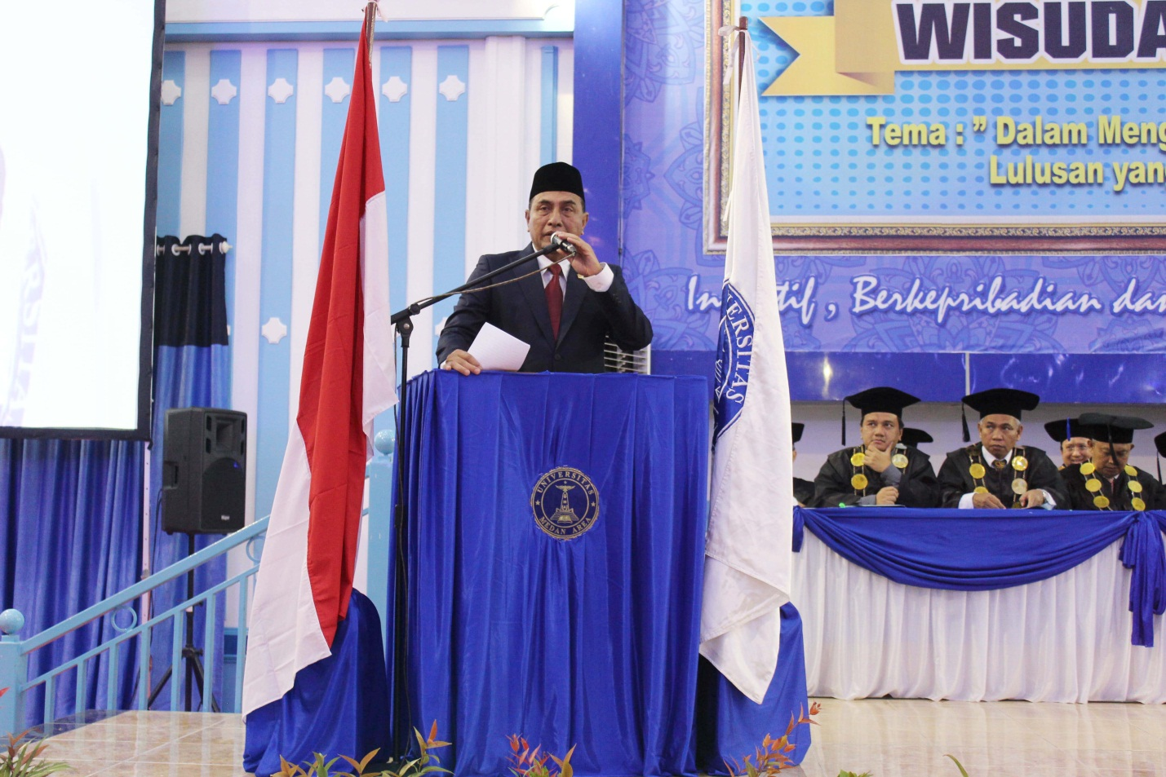
Universitas Medan Area menggelar upacara wisuda Sarjana dan pasca sarjana periode II Tahun 2018 pada hari sabtu 24 November 2018 bertempatan di Gelanggang Kampus I Universitas Medan Area Jl. Kolam No. 1 Medan Estate. Dalam acara tersebut turut serta hadir Gubernur Sumatera Utara (SUMUT) Edy Rahmayadi dalam kata sambutannya Gubernur Sumut memberi motivasi sekaligus berharap agar para alumni Universitas Medan Area (UMA) tidak hanya mampu bersaing di pasar kerja nasional dan internasional, tetapi juga dapat menciptakan lapangan kerja, Rektor Prof Dr. Dadan Ramdan, M.Eng, M.Sc kepada para wisudawan/ti sarjana dan pasca sarjana yang telah berhasil menyelesaikan studi di Universitas Medan Area (UMA) Ketua Yayasan Pendidikan Haji Agus Salim Drs. M Erwin Siregar, M.BA, Sekretaris Lembaga Layanan Dikti Dr. Mahriyuni, M.Hum, para civitas akademika UMA, dan orang tua wisudawan serta undangan lainnya.
Gubernur Sumaterea Utara mengatakan bahwasanya era globalisasi dan teknologi digital saat ini memberikan peluang sekaligus tantangan bagi generasi muda. Karena itu para wisudawan harus mampu memanfaatkan setiap peluang yang ada untuk menghasilkan sesuatu yang bermanfaat bagi masyarakat, termasuk menciptakan lapangan kerja, untuk itu berbagai persiapan perlu dilakukan untuk menghadapi tantangan dan peluang tersebut. Di antaranya dengan melakukan perbaikan dan penataan sistem pendidikan, agar mampu mendorong perubahan-perubahan yang signifikan dalam menghadapi tantangan tersebut, Papar Edy Rahmayadi.
Salah satu yang perlu kita persiapkan adalah sumber daya manusia kini dan mendatang. Selain memiliki ijazah akademik, juga memiliki sertifikasi kompetensi dan sertifikasi profesi. Untuk itu kita harus adaptif , kreatif dan inovatif, jelasnya.
Rektor UMA Prof Dr Dadan Ramdan, M.Eng, M.Sc menyampaikan, dalam periode ini UMA mewisuda sarjana dan magister dari 20 program studi berjumlah 524 wisudawan, yang terdiri dari 420 orang lulusan sarjana dan 104 orang program magister.
Semoga wisuda ini menjadi momentum yang baik untuk mencapai kesuksesan di masa mendatang. Kami doakan semoga keberhasilan ini akan menjadi awal yang hebat dan semangat yang luar biasa sehingga mampu meningkatkan prestasi Saudara, dan pada akhirnya mampu menjadikan saudara sebagai bagian dari masyarakat Indonesia yang berkepribadian, inovatif, dan mandiri dan mampu berperan secara aktif dalam pembangunan di Indonesia, Papar Rektor.
Para wisudawan berasal dari 7 fakultas, yaitu Teknik, Pertanian, Ekonomi dan Bisnis, Hukum , Ilmu Sosial dan Ilmu Politik, Psikologi, Biologi dan Pascasarjana. “Sampai saat ini UMA telah memiliki alumni sebanyak 25.952 orang,” jelasnya.
Adapun yang hadir di acara kegiatan wisuda tersebut ialah mahasiswa berprestasi kegiatan UKM dalam berbagai ajang lomba Nasional maupun Internasional dilakukan foto bersama dan memberikan penghargaan oleh Yayasan Pendidikan Haji Agus Salim dan Rektor Universitas Medan Area.

